Examenvragen 2e Bachelor Biochemie & Biotechnologie – Semester 1
Beste student, dit document bevat alle examenvragen die bijgehouden zijn doorheen de voorbije jaren. Hou er rekening mee dat sommige onvolledig zijn en dat er een hele hoop ontbreken. We hebben ervoor gekozen ze te ordenen van recent naar oud zodat de meest relevante vragen vanboven komen te staan. Sommige examenvragen dateren van lang geleden (2005-2006 of ouder) en zijn vaak niet erg relevant meer. De reden dat we deze alsnog behouden is omdat ze meestal nog steeds de essentie, belangrijke onderwerpen van de vakken weergeven.
Wil je bijdragen aan ons archief? Via de onderstaande Google Forms link kan je je examenvragen snel en eenvoudig deponeren!
https://forms.gle/cANqYCrs6yZ2xou98

Vakken
- Statistiek
- Organische chemie: inleiding tot reactiviteit
- Analytische chemie
- Algemene microbiologie
- Moleculaire biologie 1
- Programmeren

Inhoudstafel
Pagina 2 Jaargang 2019-2020
Pagina 4 Jaargang 2017-2018
Pagina 7 Jaargang 2016-2017
Pagina 14 Jaargang 2015-2016
Pagina 24 Jaargang 2013-2014
Pagina 28 Jaargang Onbekend

Jaargang 2019-2020
Algemene microbiologie
- Eerste zit:
- Wat zijn de componenten die celmembraan stevigheid en vorm geven
- Sommige melkzuurbacteriën kunnen ook fructose als elektronenacceptor gebruiken, waarom zouden ze dit doen??
- Bespreek de ziekte van Lyme + geef het fylum van de bacterie die de ziekte veroorzaakt
- Bespreek tandplak en tandbederf
- Structuren herkennen + uitleg geven:
- Diphycolinic acid
- Transpeptidatie binding (tussen DAP en D-Ala)
- Fosfoënolpyruvaat
- Isopreen
- Geef twee virussen (DNA of RNA) die een eiwit gebonden hebben op het 5'-uiteinde van hun genoom. Geef van één van deze virussen ook de manier waarop hij zijn genoom repliceert.
- Virologie: geef 2 voorbeelden van virussen met een eiwit aan de 5' van hun genoom (RNA of DNA), bespreek de replicatie van 1 ervan

- Tweede zit:
- Wat zijn chemolithotrofen?
- Wat is difterie, tot welk fylum behoort dit, bespreekµ
- Uit wat bestaan de cytoplasmatische membranen van prokaryoten, welk antibiotica kan hiertegen worden gebruikt?
- Wat is geactiveerde glucose en wat heeft dit als functie?
- Wat is het verschil tussen batch en continue culturen
- Vergelijk de bacteriële kolonisatie tussen de dikke en de dunne darm.
- Foto’s : isopreen - penicilline - vlo – endospoor
- Virologie: Bespreek de genexpressie (transcriptie en translatie) van poliovirus en coronavirus. Welk van deze 2 virussen heeft aan de 5’ uiteinde van het viraal genoom een eiwit gebonden?
- Structuur van het cytoplasmatisch membraan + elementen die deze verstevigen + een antibioticum dat inwerkt op het memb
- vergelijk de kolonisatie in de dunne en de dikke darm (van de mens)
- Structuren: isopreen, bèta-lactam, vlo, spore
- bespreek peptidoglycaan synthese, Glyoxylase cyclus, bespreek pathogene Clostridia, leg uit: immunologische paradox, figuren: dipicolinezuur, teek, tetracycline (, vetzuurketen met iets suikerachtigs aan?)
- Geef de Clostridium pathogenen
- Geef de glyoxylaat cyclus
- Bespreek de immunologische paradox

Moleculaire biologie
- Wat is het effect van de propeller twist op de structuur van DNA?
- Hoe kan een cel een ds breuk herstellen?
- Een E.coli mutant heeft een verkeerde werking van het lac operon. Wat zijn de mutaties die kunnen optreden bij de regulatie (transcriptie) en wat zijn de fenotypes ervan.
- Geef het fenotype van deze E.coli stammen
  - Niet werkend ATPase activiteit van DNaA
  - Niet werkend ATPase activiteit van ParA
  - Geen dif sequentie
  - Niet werkend RNaseE
- Geeft Tet-on systeem
- Welke schade wordt er vooral opgelopen door UVB en wat kan dit herstellen
- Juist of fout?
  - Wat als rut voorkomt in coderend deel dan gaat er vroegtijdige terminatie van transcriptie zijn
  - Gene A heeft geen effect bij initiatie van plasmide replicatie
  - S16 is enkel een structureel eiwit
  - Serine en tyrosine recombinasen werken hetzelfde
  - Elke ORF begint met RBS

Jaargang 2017-2018

Microbiologie

schriftelijk:
-NAD cyclus, wat is het en bespreek de metabolische associaties hier mee.
- Rhabdovirus, wat is het en bespreek invasiecyclus. mondeling:
- endospore: bespreek de celwand er van.
- virulentiefactoren (zeggen + steeds een voorbeeld)
- bespreek immuunsystem paradox
- welke 2 enzymen helpen bij het inserteren van celwandstructuren bij bacterien. afbeelding: (herkennen + functie)
- Fluoruridine , cephalosporine, fosfophatidyl Schriftelijk
-Beschrijf de celdeling
-Replicatie cyclus poliovirus Mondeling
-Cholera, leg uit
-Wat is LPS
-Ik had geen practicumvraag, want hij vond niks in mijn ppt, dus was het 'Wat zijn endosporen'
-Welke G- zal het snelst groeien; eentje met Glucose of eentje met AZ als medium (glycolyse, redox tower, ...)
tekening; bilaag van archeae, growth factor analog (5-fluoruracil meer bepaald) en cheplasporine- achtige)

Organische chemie

- Vier deelvraagjes zoals vraag 11 in WC3
- 4 structuren: benzeenring gesubstitueerd met broom was er 1 van en bij de andere drie had je ook altijd die beenzring+broom met een extra substituent. Welke structuur kan het beste gebruikt worden voor een Sn1 om Br te substitueren?
- Een grote verbinding was gegeven en we moesten daarvoor een korte sequentie uitwerken. Het ging over een aldolcondensatie maar een speciaal geval zoals in WC3 vraag 3c, waar de OH na condensatie als H2o verwijdert kan worden en er een dubbele binding ontstaat.
- Twee structuren(aromaten met een substituent) waarmee éénzelfde verbinding(die gegeven was) in theorie kan gemaakt worden, maar slechts ene ontstaat in praktijk. De welke? En leg uit door beide reacties uit te werken. Dus da was omda de ene meta-richter was en de andere ortho-para.
- Leg de reductie van een aldehyde of keton met NADH uit en wat is de functie van het enzyme daarbij?

- 4 reacties zoals in't WC, 2 makkelijke en 2 moeilijkere. Denk eraan, alst iets is met een zotte brug systemen dan reageert dat NIET. en je moet dat ook kunnen uitleggen waarom... (zo sp hybridisatie er rond uitleggen enal..)
- Reactiviteitsvolgorde geven volgens SN1 en SN2, exact hetzelfde zoals in't WC.
- Een grote reactie, maar de reactie producten en waarmee het reageert zijn gegeven. Bij ons was het een acetaal dat gevormd werd en dan ook nog een grignard en dat viel op CO2 aan -> carbonzuur.
- Para en meta richters. Simpele vraag.
- Hoe wordt fructose in 2 gesplitst. + Enzym functie uitleggen?
-transaminering uitleggen + functie van het enzym en functionele groepen

Moleculaire biologie
- bespreek blauw wit kleuring
- bespreek verschillen tussen recfor en recbcd
- bespreek terminatie en recyclage van translatie
- bespreek post-transcriptionele modificatie
- kleine vraagjes:bereken aantal bp in superhelicale winding, heeft rna pol een herstelmechanisme, gaat lac operon defficient zijn als b gal niet meer werkt, hoe heeft men de richting van dna pol weten te vinden
- verdedigingsmechanismen tegen vreemd DNA in E.Coli (restrictieenzymen en RecBCD)
-Translatie terminatie
-verschillende varianten van promotors (hij vroeg ook het een en ander van repressors en activators mondeling(in detail rond CAP))
-practicum: verschillende manieren om plasmideDNA te isoleren (3! binding op matrix, cesiumchloridegradiënt en op basis van lading)
- denkvraag: een mutagen induceert een COVALENTE binding tussen een basenpaar. Hoe zou E.Coli dit herstellen? (er ontstaat een distortie in de helix)

Analytische chemie
-Bespreek de titratie van een zwakke base met een sterk zuur
-Bespreek het belang van analytische chemie in de maatschappij
-Waarom absorberen niet alle protonen bij dezelfde golflengte in het NMR? Geef het spectrum via NMR van ethanol
-Wat is de ...-filter? (ne naam die ik ni kende ma twas ne interferrentiefilter)
-Bespreek het principe van infraroodfotodetectie en bespreek 1 voorbeeld
- bespreek de stappen in een chemische analyse
- een ladingsbalans opstellen
- leg uit hoe een draagbaar kleurmetingstoestel werkt (reflectie)
- 3 vraagjes over IR, bv. wat is IR actief, hoe identificeer je een stof (fingerprint etc), en wat gebeurt er bij absorptie van IR.
- luciferase reactie met ATP, leg uit hoe men te werk gaat om de hoeveelheid ATP te bepalen
- Chemische analyse bespreken (dus hoe je te werk gaat, die stappen)
- hoe werkt een kleurmeter die de kleur van een basketbal meet? Dat machientje hing erboven (prent bij)
- Ladingsbalans
- Bioluminiscentie
- IR
-pH ve zwak zuur, moesten we voor 3 parameters kunnen afleiden (vb, zwak zuur, ~ Chb= 10^-7)
-Wat zijn positieve en negatieve fouten bij coprecipitatie
-Leg uit interferometer
-Boltzmann vergelijking; verklaar
-Porto --> colorimeter
- Verschil tussen precisie en accuraatheid
- titratie van een zwak zuur en sterke base bespreken
- bespreken van de instrumenten die gebruikt worden bij IR-spectroscopie: lichtbron, monster, kuvet, dispersiesysteem en detectiesysteem en telkens 1 voorbeeld geven.
- UV/Vis spectroscopie: absorptiewet uitleggen en afwijkingen hiervan dus chemische verschuiving, spectrale bandbreedte en strooilicht
- schematische voorstelling van fluorescentie, geinduceerde en spontane emissie en absorptie kunnen herkennen en uitleggen waarom het gekwantiseerde processen zijn
- Precipitatie methode van een slecht oplosbaar ion.
- Buffer uitleggen + 2 manieren van bufferen met elk een voorbeeld
- grafiek van elektron van natrium je moest alles uitleggen wat je zag en verklaren
- NAD+ / NADH+ enzym reactie was gegeven + grafiek, je moest zeggen hoe je snelheid van reactie ging nagaan met een spectrofotometer (+werking spectrofotometer)
-detectoren van infraroodspectroscopie en 1 in detail uitleggen

Jaargang 2016-2017

Microbiologie

Bacteriologie (16/20)
-Lps (1/20)
-Groei en deling (3/20)
-Water activiteit (1/20)
-Difterie (2/20)
-Mycobacterium (2/20)
-16s rrna waarom geen stammen maar enkel hoger taxon (1/20)
-So4 tov aeroob (1/20)
-Typestam (1/20)
-Immunilogische paradox (1/20)
-Waarom produceren bacteriën melkzuur (1/20)
-Structuren: isopreen, teicholic acid, hopanoide, fosfoenolpyruvaat en boterzuur (2/20)

Virologie (4/20)
-Replicatiecyclus bespreken dierlijk rna virus enveloped
-Enkelstrengig genoom replicatiecyclus bespreken

Moleculaire biologie

Groep 1
-welke controlemechanismen zijn er zodat de correcte az worden ingebouwd? (vanaf opladen az op trna to elongatie)
-wat zijn de gevolgen als dam gen inactief wordt
-a) bespreek AraBCDoperon expressie als je bacteriecultuur start met arabinose en glucose
- expressie na langere tijd?
- schema bij a en b

Groep 2
-verkeerde base wordt ingebouwd door polymerase 3, wat zijn de verschillende herstelmechanismen? (+tekeningen)
-men wilt een toxisch eiwit tot expressie brengen gebruikt men best lac operon of araBAD operon waarom en beschrijf omstandigheden (antwoord: Gebruik van araBAD want Lacoperon lekt waardoor er ook als de promotor uit staat toxisch eiwit aangemaakt wordt en de bacterie zal sterven voor ge iets gedaan hebt)
-a) replicatie types van plasmiden uitleggen
- narrow host plasmide en broad host plasmide
- effect van verschillende replicatoren/ gelijke replicator in cel

Groep 3
-tetracycline (tet on tet off volledig uitleggen)
-uvb bestraling: welke schade en hoe herstellen
-fenotype door inactiverende mutatie in epsilon dan dna pol III, atpase activiteit van DnaA, atpaseactiviteit ParA, deletie in dif sequentie

Groep 4
-Chromosoomsegregatie
-Welke manieren E.Coli heeft om zich te beschermen tegen vreemd binnenkomend DNA
-Je hebt een covalente binding tussen 2 basen die recht tegenover elkaar staan: welke herstelmechanismen moet je gebruiken om het te herstellen? (antwoord: NER, RecFOR, NER aan andere kant)

Groep 5
-OxoG, effect, hoe herstellen (tot het volledig hersteld is)
-propellertwist en zijn gevolgen voor dna
-lac operon wordt niet meer afgeschreven, waar mutaties mogelijk, welk effect

Groep 6
-posttranscriptionele regulatiemechanismen
-vergelijk het primosoom van x174 g4 en m13
-functie/werking van sigma factoren

Organische chemie

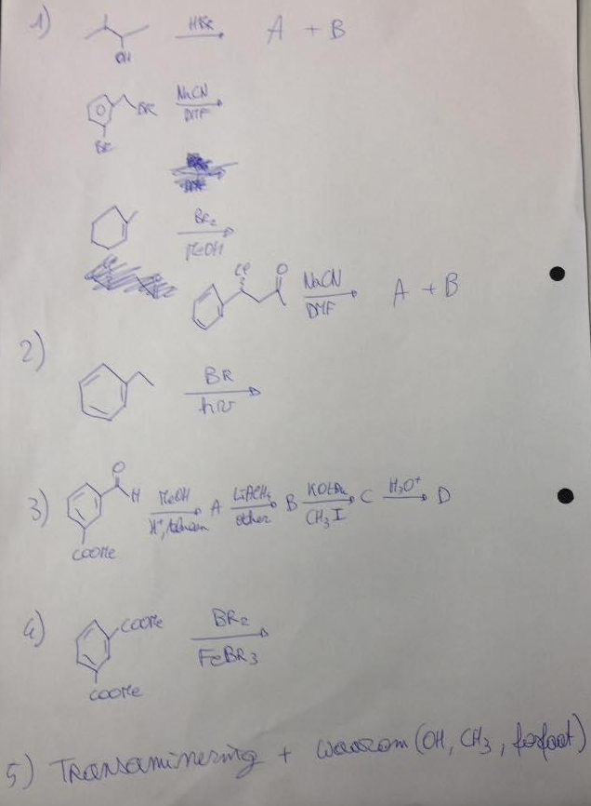
Groep 6

Groep 4
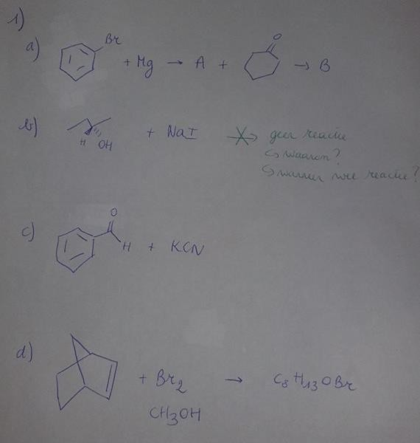
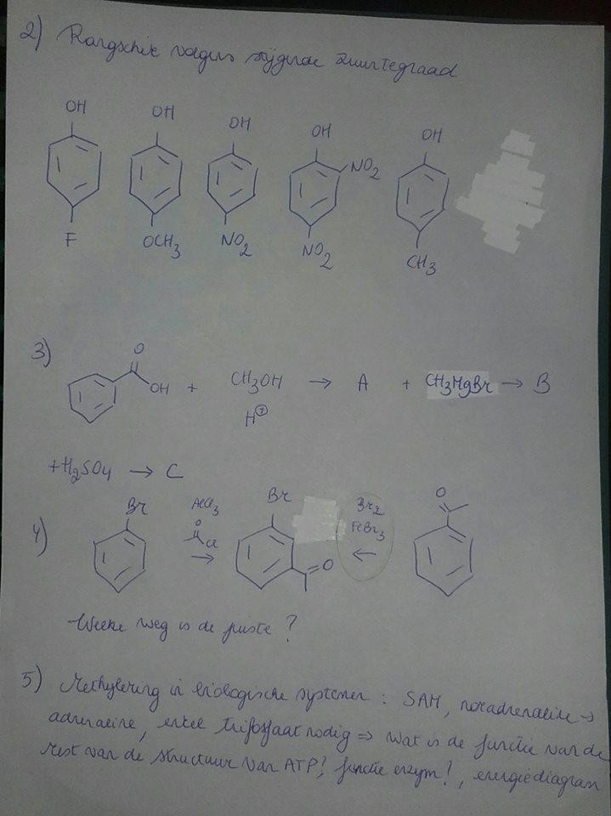

Groep 2
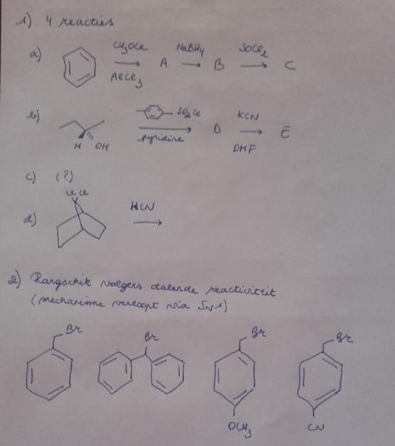
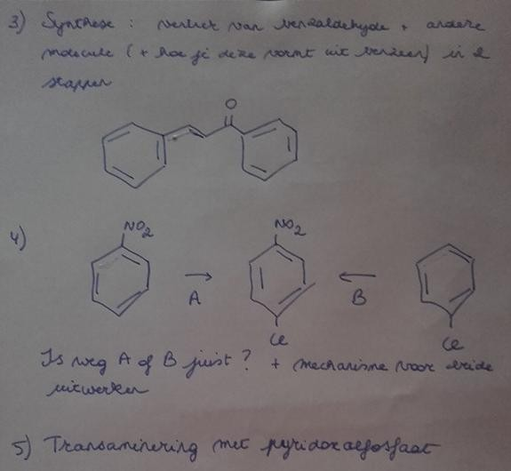

Groep 1
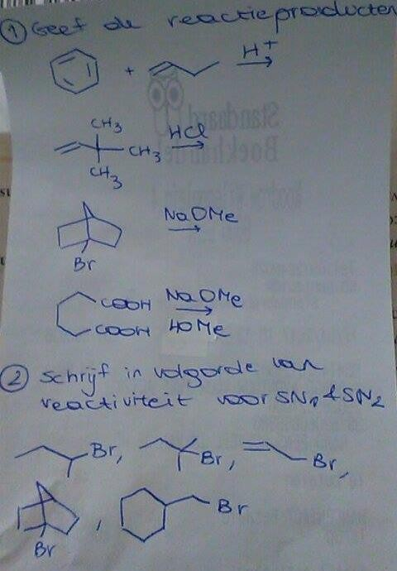
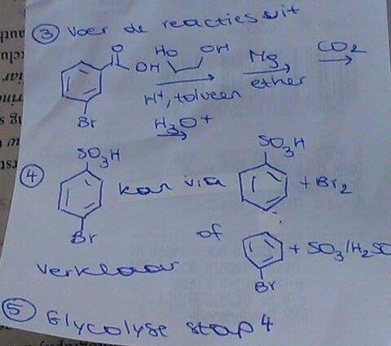
Opmerking bij 3: beginproduct was benzaldehyde

Groep 7
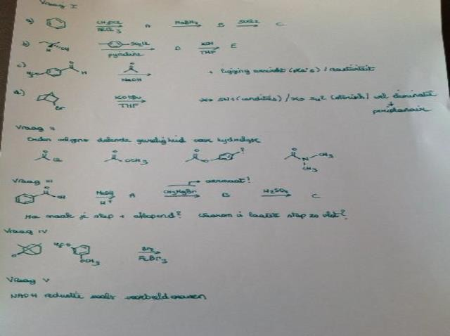

Analytische chemie
Theorie
-absorptiespectrum + hoe gebruiken voor chemische analyse?
-fotomultiplicator niet voor IR, waarom?
-rooster uitleggen adhv figuur ...
-luminometer
-basisprincipes nmr
-golflengte langer na fluorescentie: waarom? Bonusvraag: welke categorieën nobelprijzen zijn er?

Oefeningen
-geprotoneerd tyrosine, bereken pH oplossing
-ascorbine reactie met I3-, bereken conc I3- en massaprocent in tablet
-bereken ionensterkte van oplossing MgSO4 en Na2SO4 en bereken activiteitscoëfficiënt Na+ daarin
-Ca3(PO4)2 gegeven, S berekenen

Jaargang 2015-2016

Algemene Microbiologie

Groep 1
Bacteriologie:
- Peptidoglycaan: wat weet je erover en welke antibiotica gaan het gaan inhiberen
- 2 figuren: naam geven + uitleg (penicilline en fosfoënolpyruvaat)
- a) Mycobacterium
  - Endosporen: stoffen die het specifieke eigenschappen geeft
  - Wateractiviteit
  - Rol van melkzuurbacteriën bij tandbederf
  - SSU rRNA: voor- en nadelen, hetzelfde voor andere chronometers Virologie: replicatie Herpesvirus en hoe groot is genoom ervan

Groep 2
Bacteriologie:
- Bespreek microbiota van urogenitaal stelsel en STI en de link hiertussen
- 2 figuren: naam geven + uitleg (dipicolinic acid en bactoprenol)
- a) Transport en transportmechanismen
- Waarom maken melkzuurbacteriën melkzuur?
- Wat is een toxoïd?
- Species definitie en bespreek hoe de onderdelen tot stand komen
- 3 klassen van antibiotica geproduceerd door prokaryoten Virologie: MS2 en M13 capside en genoom

Groep 3
Bacteriologie:
- Bespreek en vergelijk exo- en endotoxines
- 2 figuren: naam geven + uitleg (ribitol teichoic acid en isopreen)
- a) Geef en bespreek 3 voorbeelden van synthetische antibiotica
- S-layer
- Divisoom
- Bespreek wat er moet gebeuren wanneer men een nieuwe bacteriesoort ontdekt
- Voedselvergiftiging Virologie: replicatie van faag T7

Groep 4
Bacteriologie:
- Leg de mechanismen voor celgroei en celdeling uit
- 2 figuren: naam geven + uitleg
- a) Belang van reductiepotentiaal uitleggen
- Difterie
- Chemostat
- Kan je aannemen dat nitraatreducerende bacteriën trager groeien dan melkzuurbacteriën?
- Tijdens de evolutie treden veel verschillende processen op die leiden tot zeer gedifferentieerde genomen, wat merk je als je genomen nu bekijkt?
Virologie: 2 virussen geven met 5’ einde en 1 replicatie uitleggen

Groep 5
Bacteriologie:
- Nut van NAD-cycle + bij de metabolische processen
- 2 figuren: naam geven + uitleg (tetracycline en fosfatidyl)
- a) Tetanus
- Immunologische paradox
- Sulfaat brengt minder op dan zuurstof, waarom?
- Cell plate anomaly
- Bèta-lactam antibiotica Virologie: replicatiecyclus van reovirussen

Herexamen
Bacteriologie:
- Leg NAD-cycling uit + functie van NAD in het metabolisme
- 2 figuren: naam geven + uitleg
- a) S-layer
- Melkzuurbacteriën bij tandbederf
- Clostridium
- Typeconcept
- Bèta-lactam antibiotica Virologie: φX174

Organische chemie

Groep 1
- Theorievraag: pyridoxalfosfaat bij transaminering (volledig: reactiemechanismen, enzymkinetiek enz.)
- 4-5 reactiewegen aanvullen (je krijgt reagentia en solventen) + alle stappen grondig uitleggen
- Je krijgt 4 producten en je moet zeggen welke het snelst zullen reageren via S_{N}1 (het was een benzeenring met een halogeen op een benzyllische plaats met verschillende substituenten)
=> goed grensstructuren kunnen tekenen (mesomerie dus)

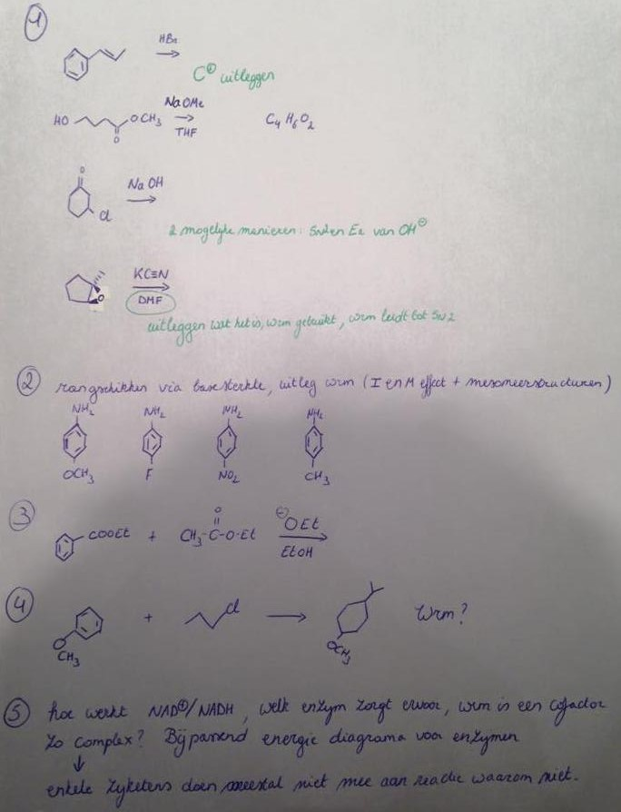
Groep 2

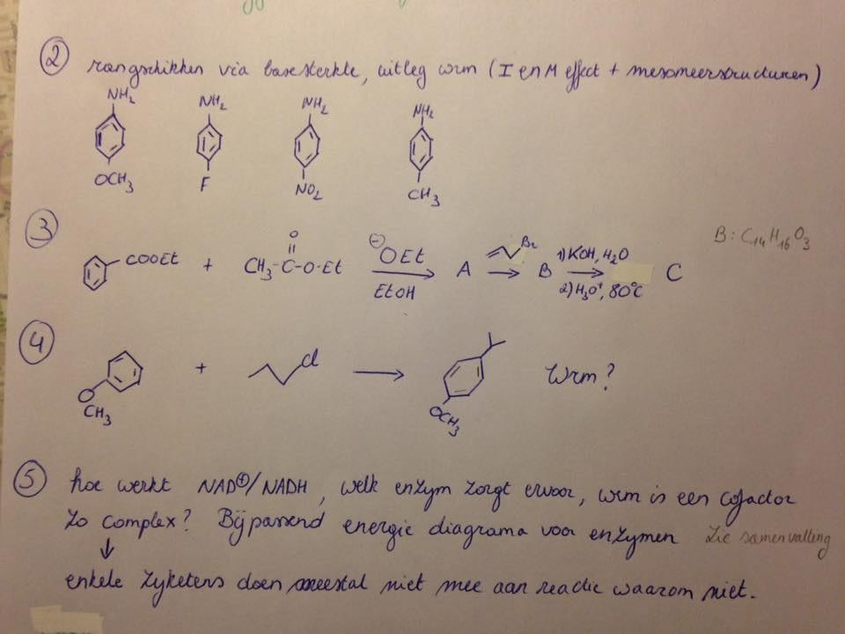

Groep 3

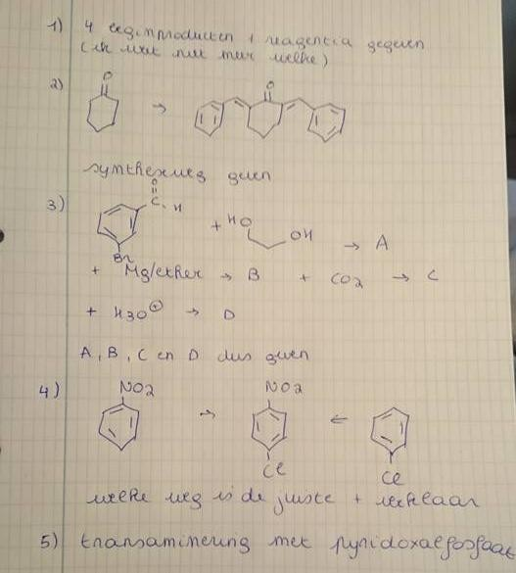

Herexamen 1

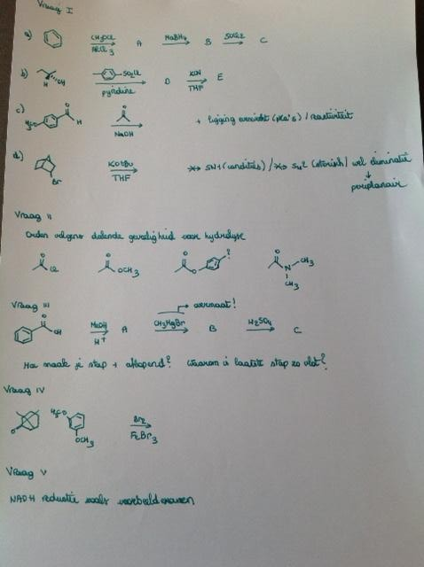

Herexamen 2
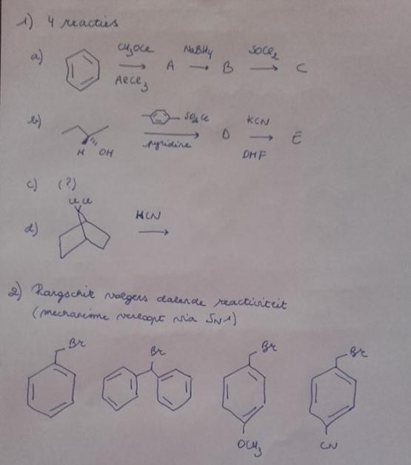

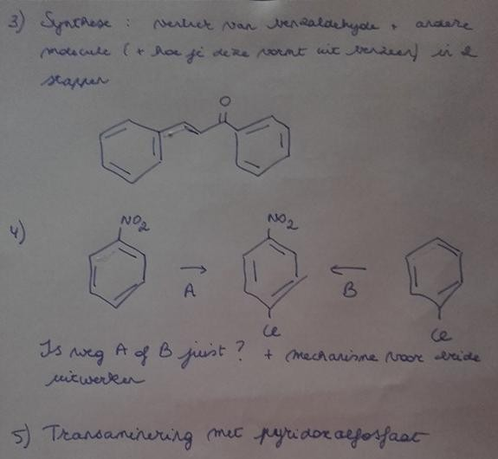

Moleculaire Biologie I
Groep 1
Hoofdvragen:
- Wat gebeurt er als de dam genen geïnactiveerd worden?
- OxoG en hoe te herstellen?
- Transcriptie-terminatie en hoe de concentratie van aminozuren de transcriptie beïnvloedt 8 juist/fout-vragen

Groep 2
Hoofdvragen:
- Je hebt een covalente binding tussen 2 basen die recht tegenover elkaar staan: welke herstelmechanismen moet je gebruiken om het te herstellen?
- Bespreek chromosoomsegregatie bij E. coli
- Hoe beschermt E. coli zich tegen vreemd DNA? (via restrictie-enzymen, RecBCD en CRISPR cas)
8 juist/fout-vragen

Groep 3
Hoofdvragen:
- Bespreek de post-transcriptionele regulatiemechanismen die invloed hebben op de vertaling van boodschapper RNA (o.a. heat shock, sRNA en riboswitches)
- Bespreek de gelijkenissen en verschillen tussen RecBCD en RecFOR + tekening
- Een bacteriecultuur heeft glucose en 10 keer zoveel arabinose, bespreek het effect van het araBAD operon + tekening
8 juist/fout-vragen:
- Leucine zipper wordt enkel gestabiliseerd door hydrofobe effecten
- Adenovirussen gebruiken geen primase
- SOS gebruikt DNA pol V
- RnaseP breekt mRNA af
- MazE rol in herstel DNA
- LacZ mutant ohm heeft enzymactiviteit
- DnaA gebruikt altijd ATP
- Gedeamineerde cytosine zorgt voor quick stop mechanisme

Groep 4
Hoofdvragen:
- Wat zijn de ATPasen die een rol spelen bij de replicatie van E. coli?
- Teken een holliday junction en leg dan aan de hand van de tekening uit wat branch migration is en wat zijn de mogelijkheden na holliday junction?
- Hoe gebeurt de translatie-terminatie en hoe wordt het ribosoom vrijgesteld? 8 juist/fout-vragen

Groep 5
Hoofdvragen:
- Werking en functie van tetracyclineafhankelijke expressieregulatie (expressiesystemen) bij de eukaryoten
- Schade door UVB-straling en herstel ervan
- Problemen bij replicatie van lineaire genomen en oplossingen daarvoor 8 juist/fout-vragen

Groep 6
Hoofdvragen:
1) Een infectieve bacterie, gebruik je best Lac of araBAD promotor als vector? 2) …
3) …
8 juist/fout-vragen

Herexamen

Hoofdvragen:
- Wat gebeurt er als de dam genen geïnactiveerd worden, dus welke processen worden beïnvloed?
- Transcriptie-terminatie en hoe de concentratie van aminozuren de transcriptie beïnvloedt
- OxoG is ontstaan door oxidatie, hoe te herstellen?

8 juist/fout-vragen
- HU en IHF zijn vergelijkbaar (functie, structureel)
- DNA polymerase heeft proeflezing en RNA polymerase niet
- Rollende cirkel replicatie heeft geen primase nodig
- Inactiverende mutatie in epsilon subeenheid van DNA pol III zorgt voor een quick stop
- Een insertie van 1 nucleotide in het ORF van β-galactosidase heeft effect op de transcriptie
- Herkenning van tRNA door aminoacyl tRNA synthetase gebeurt op basis van het anticodon
- DNA-schade kan enkel hersteld worden door de basen uit te knippen
- …

Jaargang 2013-2014
Analytische Biochemie
examen analytische: 2 vragen
vraag1 is 1 grote vraag: reductie van Cr2O7 tot Cr3 bespreken dus potentiaal en conditionele en formele potentiaal uitleggen
vraag2: tien termen die je moet uitleggen verspreid over heel de cursus:
alfa4 van EDTA, boltzman, interferrentiefilter, gyromagnetische verhouding, alle vormen van luminiscentie, schema IR spectroscoop, winkler, accuratesse, zouteffect
iso elektrisch punt
Hoofdvraag: leid de minimale oplosbaarheid op voor MB dat complexeert met zijn eigen anion MB2, vraag 2: weer tien begrippen waaronder turbidometrie, mengspectrofotometrie, massaspectrometrie opstelling, en nog heel wat die ik begot nie meer weet
Van de 10 begrippen waren er nog
- 2de afgeleide
- spin spin koppeling
- detectoren IR
en nog 4 mr die ben ik ook vergeten
Nog enkele begrippen:
-omgekeerde titratie mbt EDTA
-argentometrie
-gemeenschappelijk ion effect
Moleculaire Biologie
Vragen 22/01 vm
- verklaar: a)een rnase kernenzym heeft een lagere transcriptiegraad dan holoenzym
b)kalf dna bacterieel rnase heeft hetzelfde transcriptiegraad als het het holoenzym(zwak of sterk)
- bestraling v bacterie met UVB wat gebeurd er en herstelmechanisme
- replicatie van plasmiden en initiatie eiwitten van dez replicatie
- site specifieke recombinatie en biologische rol

Examenvragen namiddag:
1.Effect propellor twist op Dna
2.a)transcriptie terminatie
b) heeft de concentratie az effect op transcriptie ( trp gen)
3 juist fout:
a) is ... een dnase
b) ligt die promotor op de + sequentie?
c) PriA komt enkel voor in fiX174
d)er is controle bij transcriptie-translatie
e) topoisomerase gebruiken geen ATP
f) pol 2 is gevoeling voor UV
g)Plasmide hebben enkel gastheereiwitten nodig
4. guanine wordt geoxideerd. Wat gebeurt er? Hoe wordt het hersteld? plus leg het hele proces uit.

voormiddag:
vraag 1: 4 termen uitleggen (ben ze vergeten)
vraag 2: bespreek controlemechanismen voor translatie
vraag 3: welke processen worden beinvloed indien het dam gen uitgeschakeld wordt
vraag 4: juist of fout
b) DnaA kan ATP afhankelijk en ATP onafhankelijk werken
d) adeno virus heeft een primase
dit zijn de termen die ik nog weet
-RnaseP
-very short patch repair (vsp repair)
-MazE
vraag 1: Leucine zipper was ook 1 van de termen.
Vraag 4: a) de - streng is de template voor replicatie
Deze namiddag moleculaire:
1) Vier vraagjes:
a) SsrA
b) Ames test
c) 2 vbn geven van transcriptionele regulatie adhv allosterie
d) broad-host plasmiden VS narrow-host plasmiden
2) Mechanisme segregatie van zusterchromosomen
3) Mutatie van een DNA streng waarbij twee basen covalent gebonden worden met elkaar en er distortie optreedt in de helix. Welke herstelmechanisme(n) werken hier op in?
4) Welke DNA-elementen komen er voor op de promotor?
5) Er wordt een experiment uitgevoerd waarbij afzonderlijk de concentratie sigma-factor verhoogd wordt. Er wordt een constante hoeveelheid gamma-32-P ATP en 14C ATP toegevoegd. Gegeven is een grafiek met de hoeveelheid ingebouwde radioactieve nucleotiden in het mRNA in functie van de concentratie sigma-factor. Welke conclusies kun je trekken uit de grafiek?
vragen moleculaire bio:
vraag 1: waren 4 kleinere vragen: hoe heeft men de syntheserichting van dna bepaald, 2 juist-fout en hoe bereken je de superwinding,
vraag 2: post-transcriptionele regulatie van mRNA vertaling,
vraag 3 :hoe wordt de translatie getermineerd en de ribosomen vrijgesteld,
vraag 4: verschil mechanisme RecBCD en RecFOR
Moleculaire 2e zit:
- 3 woorden: sigma factor, release factor, leucine zipper
-chromosomensegregatie+recombinatie
- 5 technieken om uvb geïnduceerde mutatie weg te werken
- vraagstuk: operon van trp gen wordt constitutief afgeschreven(transcriptie) door mutatie, in welke sequenties kunnen deze mutaties zitten? Welk effect heeft dit?

Algemene Microbiologie
Vrijdag voormiddag
Virologie: faag lambda
Micro schriftelijk: urogenitale bacteriën, soas en de link ertussen
Figuren: sucrose, isopreen, iets met hiv protease
Micro mond: exotoxines, waarom krijgt een sulfaat reducerend bacterie minder energie van glucose dan een aerobe, chemostaat uitleggen, 3 antibiotica klassen en hoe bacteriën daaetegen resistentie kunnen verwerven
Groep 2:
Schriftelijk bacteriologie:
- Bespreek de celenveloppe van Archaea en vergelijk deze met Bacteria.
- Structuren: 5-fluorouracil, Fosfoenolpyruvaat, nog iets da'k niet wist (koolstofketen met op uiteinden fosfaatgroep en in het midden Alanine-Alanine-Glucose)
Schriftelijk virologie:
- Bespreek en vergelijk replicatie van T4 en T7 + hoe groot zijn hun genomen ongeveer in nucleotiden
Mondeling:
- Wat is cholera?
- Bespreek wateractiviteit
- Leg de immunologische paradox uit
- Bespreek NAD-cycling
Groep 3:
-virologie:replicatie v coronavirus + voorbeeld
-Bespreek Beta lactam antibiotica
-3 structuren: denk dat cholesterol ertussen zat de rest wistk ni
Mondeling:
-Bespreek Difterie
-Systemen van transport
-Microbiologie en plofkippen
-Welke bacterien zijn verantwoordelijk voor voedselvergiftiging en voedselinfectie(verschil tussen de 2 weten)
Ps hij is zot vriendelijk tegen u als je een volledige black out hebt :Ð
Bij afbeeldingen was het ook fosfoenolpyruvaat en iets met N-acetylglucosamine/muranine zuur..
en de andere twee waren een hapanoïd en bactoprenol
Groep 4:
schriftelijk:
Virologie: bespreek replicatie tobacco mosaic virus, wat is de functie van het movement eiwit en het virion.
- bespreek celdeling en groei
- structuren: DAP/lysine, sideroforen en aminoglycosides
mondeling:
- STD's (soa's)
- compatible solutes
- mondflora
- reductiepotentiaal in een verbinding
vragen micro: schriftelijk 3 structuren op 3 punten en peptidoglycaan wat is het en welke antibiotica werken in op de synthese op 3 punten, virologie: hepatitis B welke enzymen en genoom op 4 punten; mondeling op 10 punten: mycobacterium, speciale moleculen endosporen, S-layer en elektronstransport in essentie

Jaargang Onbekend
Microbiologie en virologie
Mondeling:
-vergelijk de grampositieven en gramnegatieven in hun celwandopbouw (+ strucctuur peptidoglycaan)
-vertel wat je weet over Q-koorts
-prent van groepstranslocatie -> fosfotransferase
herkennen + uitleggen
-doel van elektronentransport (-> ATPase PMF)
bijvraag: waarom splitst water spontaan IN de cel.
-vraag over presentatie: Waarom zetten melkzuurbacteriën glucose om tot melkzuur ook al is dit nadelig voor de bacteriecel?
- NAD-cycling
- Compatible solutes
- Reductiepotentiaal
- ATPase
- Macrolide herkennen en bespreken
- Respiratieketen
- immunological paradox
Schriftelijk:
1) welke antibiotica spelen in op de peptidoglycaanSYNTHESE?
2) Bespreek kort de 3 klassen van DNA in Baltimores classificatiesysteem en vermeld daarbij hun intermediairen. Geef van elk een voorbeeld (virusnaam)

Moleculaire Biologie
- bespreek de primosomen bij M13, G4 en X174 fagen
-geef de werking en functie van de sigmafactoren
-blauw-wit screening uitleggen en een denkvraagje erbij analoog aan de oefeningen in het werkcollege:
Er zijn twee petriplaatjes die elk alleen maar blauwe kolonies bevatten. De ene plaat bevat 35 kolonies, de andere 250 kolonies. Verklaar het resultaat en bedenk een controletest.
-juist/ fout ?:
a)topoisomerasen verbruiken geen ATP
b) pol II is UV gevoelig
c) Mut-T is een n-glycosylase
d) de woorden replicator en ORI betekenen eigenlijk hetzelfde
-bespreek alle post-translationele processen met voorbeelden (zie extra slides!!!! NIET IN CURSUS!!)
Translatie-terminatie uitleggen
- Propeller twist uitleggen
- 2 manieren geven waarop E.coli zich verdedigt tegen vreemd binnenkomend DNA
- Alle eiwitten die ATP verbruiken bij de replicatie-initiatie bespreken
- Trans en cis uitleggen

Vragen 1e zit:
1. DNA-bindende eiwit-motieven
2. IHF: structuur en functie
3. inbouw tautomeer, hoe herstellen?
4. controle-mechanismen aminozuren, vanaf tRNA tot elongatie
5. Hoe zuiver je plasmide DNA?
Vragen 2e zit:
1. bespreek kort:
a) hoeveel basenparen per superhelicale winding?
b) hoe de richting van DNA synthese werd gevonden
c) Juist of fout: Lac-operon, b-gal mutatie, nooit significante expressie.
d) Juist of fout: ben ik vergeten
2. Post-transcriptionele regulaties
3. Translatie terminatie en recycleren van ribosoom
4. RecFor en RecBCD
5. Blauw-wit kleuring

Organische chemie
- Reactie van ethylbenzeen met dibroom onder invloed van hv
- Synthese van ‘2 benzeenringen verbonden door carboxyl en dubbele binding tot een vlakke structuur’ uit benzaldehyde (2 stappen). Hoe kan het tweede product gevormd worden uit benzeen (1 stap)
- Glycolyse: splitsing van fructose-1,6-difosfaat mechanisch uitleggen (figuur gegeven). Geef de rol van het enzym. Waarom moet glucose-6-fosfaat eerst worden omgezet naar fructose-6-fosfaat.
- Pararichter, welke reactie gaat door en welke niet. Verklaar mechanisch.

